新 书 推 荐
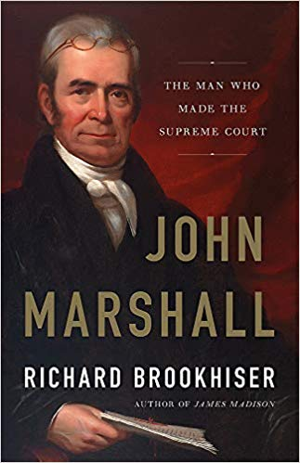
中文书名：《约翰·马歇尔传记》
英文书名：JOHN MARSHALL: THE MAN WHO MADE THE SUPREME COURT
作 者：Richard Brookhiser
出 版 社：Basic Books
代理公司：Inkwell/ANA/Cindy Zhang
页 数：336页
出版时间：2018年11月
代理地区：中国大陆、台湾
审读资料：电子稿
类 型：大众社科

内容简介：

开国元勋、美国首席大法官约翰·马歇尔（John Marshall）的一生。

1801年，一位和蔼、睿智的独立战争老兵兼政治家成为美国第四任首席大法官。任期34年间（至今仍是最高记录）捍卫了他热爱的宪法。在他进入最高法院之前，该机构是联邦政府中的弱势部门，缺乏威严和影响力。然而，他离世后，最高法院拥有了不容忽视的地位。三十年来，马歇尔处理了诸多涉及商人、恶棍、美国原住民和奴隶的重大案件，捍卫了联邦政府的威严，确立了最高法院谴责国会或者总统的权利，释放了美国的商业力量。无论如何，他令最高法院成为美国生活的支柱。

获奖传记作家理查德·布鲁克希尔（Richard Brookhiser）通过这部《约翰·马歇尔传记》（John Marshall）生动地记录了美国最伟大的法官及其营造的世界。

作者简介：

理查德·布鲁克希尔（Richard Brookhiser）：《国家评论》（National Review）高级编辑，曾著有十几部作品，其中包括《给我自由》（Give Me Liberty: A History of America's Exceptional Ideal）、《约翰·马歇尔传记》（John Marshall: The Man Who Made the Supreme Court）、《建国者之子：亚伯拉罕·林肯的一生》（Founder's Son: A Life of Abraham Lincoln）、《亚历山大·汉密尔顿》（Alexander Hamilton）、《美国人》（American）和《国父：重新发现乔治·华盛顿》（Founding Father: Rediscovering George Washington）。作者定居于纽约。

媒体评价：

“正如布鲁克希尔通过这部传记所展示的那样，马歇尔的成功部分源自他的法律推理能力，部分归功于他对于最高法院其他共事者的出色管理……马歇尔无疑乐于见到自己的思想主导了这部传记，而不是关于他的争吵、债务、野心或者恋情。”
----《外交事务》（Foreign Affairs）

“在布鲁克希尔这部引人入胜的传记中，马歇尔佐证了自己伟大的首席大法官身份……直至今日首席大法官依然定义了我们对于最高法院的认知。”
----《新共和》（New Republic）

“布鲁克希尔阐述了马歇尔的决策，及其引发的争议，令我们得以一窥马歇尔的历史面貌……一部不容错过的佳作。”
----《华尔街日报》（Wall Street Journal）

“正如理查德·布鲁克希尔新传记所呈现的那样，马歇尔时代的两极分化类似于我们当前关于最高法院构成的争论……”
----《纽约市时报书评》（New York Times Book Review）

谢谢您的阅读！
请将回馈信息发至：
张滢（Cindy Zhang）
安德鲁﹒纳伯格联合国际有限公司北京代表处
北京市海淀区中关村大街甲59号中国人民大学文化大厦1705室, 邮编：100872
电话：010-82504506
传真：010-82504200
Email: Cindy@nurnberg.com.cn
网址：www.nurnberg.com.cn
微博：http://weibo.com/nurnberg
豆瓣小站：http://site.douban.com/110577/
微信订阅号：ANABJ2002

